青少年软件编程（图形化）等级考试（3级）
2023年6月 满分100分
姓名：＿＿＿＿＿＿ 准考证号：＿＿＿＿＿＿＿＿ 得分：＿＿＿＿＿＿

一、单选题（共25题，共50分）
1．关于变量，下列描述错误的是？（ ）
A．只能建一个变量
B．变量可以隐藏
C．变量可以删除
D．变量的值可以修改

2．运行下列程序后，变量“和”的值是？（ ）
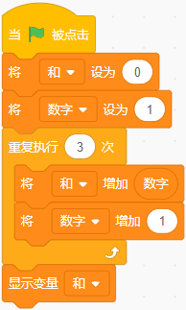
A．1
B．4
C．5
D．6

3．当前角色的造型如下图所示，运行程序后，最后停留在哪个造型上？（ ）
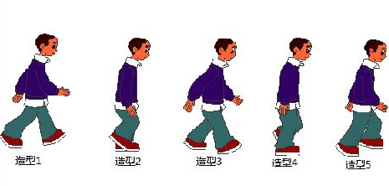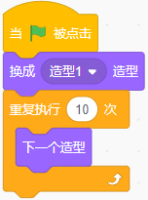
A．造型1
B．造型2
C．造型3
D．造型5

4．下列哪个选项可以实现小猫从左跑到右，碰到舞台边缘停止前进，面向左边方向？（ ）
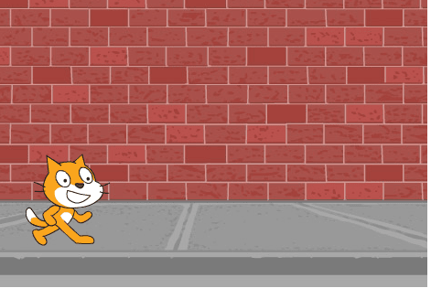
A．  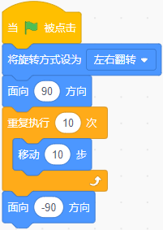 | B．  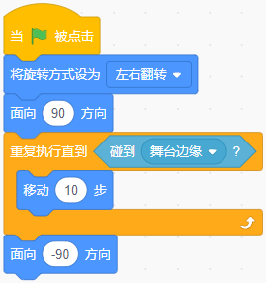
C．  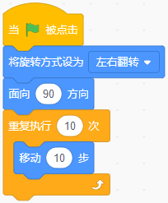 | D．  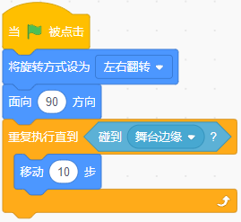

5．蝴蝶程序如右图所示，点击绿旗，程序运行后，最终看到几只蝴蝶？（ ）
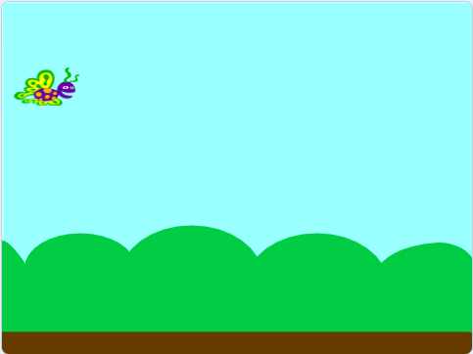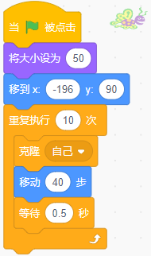
A．1只
B．9只
C．10只
D．11只

6．默认小猫角色，点击绿旗，运行程序后，下列描述正确的是？（ ）
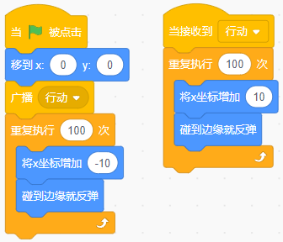
A．小猫先向右移动，碰到舞台边缘反弹向左移动；再次碰到边缘后，向右移动；重复100次，最后停下来
B．小猫先向左移动，碰到舞台边缘反弹向右移动；再次碰到边缘后，向左移动；重复100次，最后停下来
C．小猫保持原地不动
D．小猫忽左忽右地在舞台中移动，碰到边缘反弹，继续忽左忽右地运动

7．以广播的形式控制角色向前移动，下列哪个选项最合适？（ ）
A．123456
B．@#%^
C．前进
D．ABC

8．淘气的生日是12月份的某一天，下列哪个选项一定能生成这一天？（ ）
A．   | B．  
C．  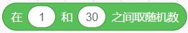 | D．  

9．小猫在舞台中心，面向90度方向，运行程序后，下列选项正确的是？（ ）
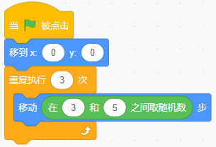
A．小猫距离舞台中心最少9步
B．小猫距离舞台中心最少15步
C．小猫距离舞台中心最多3步
D．小猫距离舞台中心最多5步

10．运行下列程序后，画出的图形是？（ ）
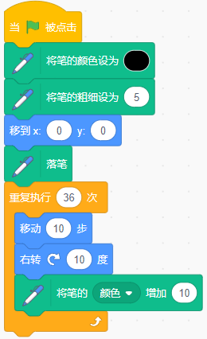
A．   | B．  
C．   | D．  

11．关于“全部擦除”积木，下列描述正确的是？（ ）

A．只能擦除画笔所画的图形
B．只能擦除图章和画笔所画的图形
C．可以擦除背景
D．可以擦除画笔、图章所绘的的图形及背景

12．关于“广播”，下列描述正确的是？（ ）
A．广播只能由角色发出
B．广播的内容可以是字符或数值，但不能是变量
C．舞台不能发送广播，但可以接收广播
D．广播可以被任何角色以及舞台接收

13．运行程序后，下列描述正确的是？（ ）
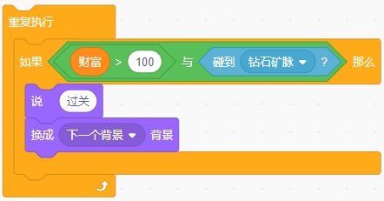
A．财富值大于100就过关
B．找到钻石矿脉就过关
C．财富值大于100，或者找到钻石矿脉都可以过关
D．财富值大于100，同时还需要找到钻石矿脉，才能过关

14．运行下列程序后，画出的图形是？（ ）
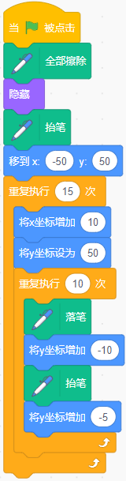
A．  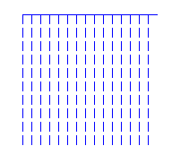 | B．  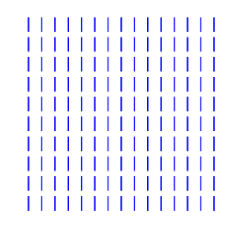
C．  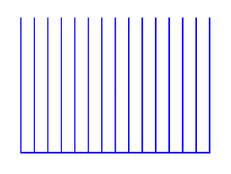 | D．  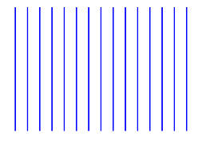

15．小动物们排队做早操，第一排有1个小动物，第二排有3个小动物，第三排有5个小动物，以此类推...排了8排，算一算一共有多少个小动物？（ ）
A．24个
B．32个
C．64个
D．128个

16．运行下列程序后，变量a和变量b之间的关系是？（ ）
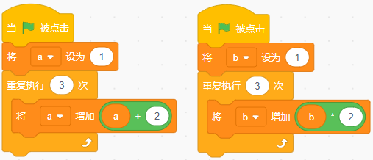
A．a>b
B．a<b
C．a=b
D．b是a的2倍

17．骰子角色有6个造型，分别对应1～6点，下列哪个选项不能让骰子角色换成随机的造型？（ ）
A．  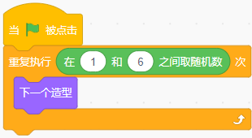 | B．  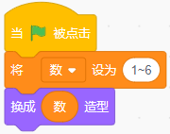
C．  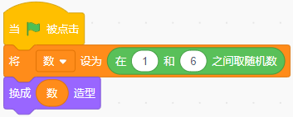 | D．  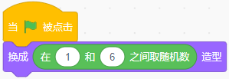

18．下列哪段程序能够计算出100以内所有双数的和，并将结果存到变量sum里？（ ）
A．  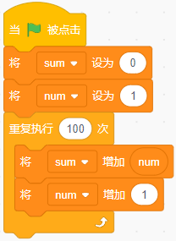 | B．  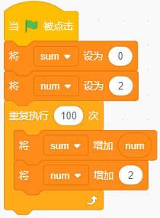
C．  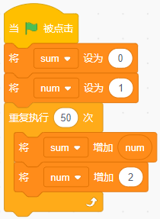 | D．  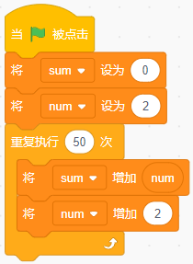

19．楼道的声控灯会在有响声的时候亮起，等5秒以后熄灭，下列哪个选项可以实现这个功能？（ ）
A．  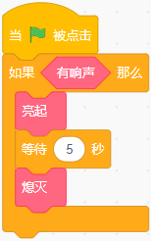 | B．  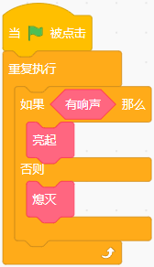
C．  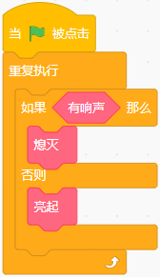 | D．  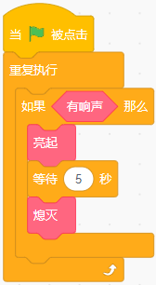

20．迷宫地图如下图所示，机器人只能走蓝、绿、黄色方格，找到钻石，每一格的长度是50步，下列哪个选项不能让机器人拿到宝石？（ ）
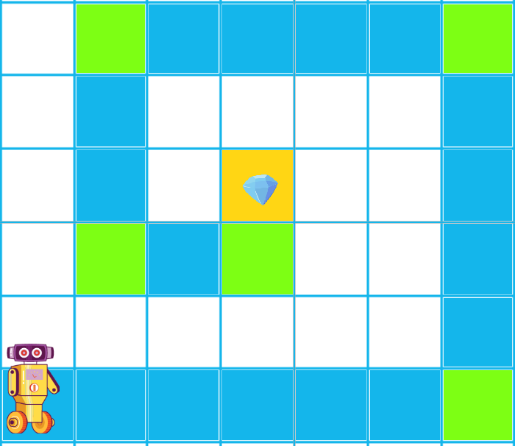
A．  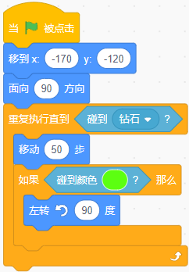 | B．  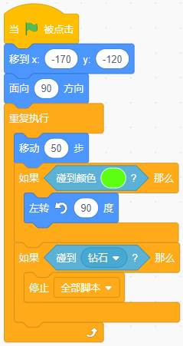
C．  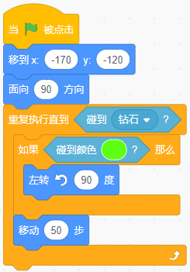 | D．  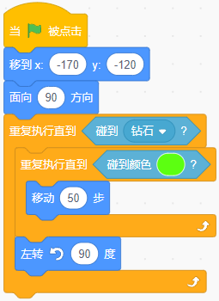

21．下列哪个选项可以画出右图所示的图案？（ ）
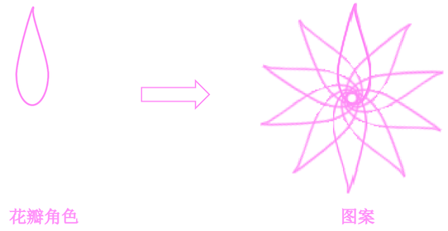
A．  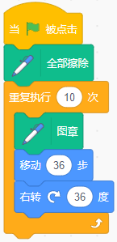 | B．  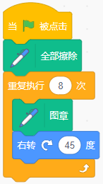
C．  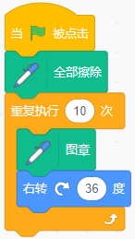 | D．  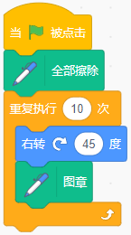

22．制作一个打砖块小游戏，下列哪个选项能实现克隆出一排6块砖块？（ ）
A．  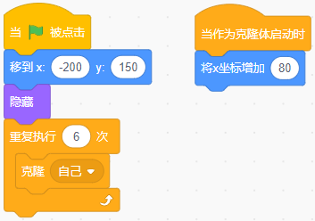 | B．  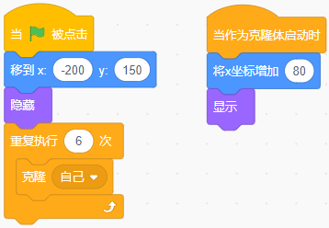
C．  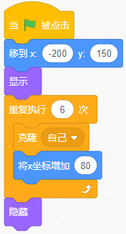 | D．  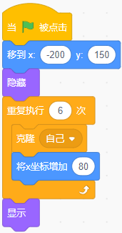

23．下列选项说法正确的是？（ ）
A．舞台上可以存在无数个克隆体
B．本体做什么，克隆体就要做什么
C．执行停止全部脚本后，会删掉所有克隆体
D．克隆体的大小只能跟本体一样

24．现有一款测温设备，如果到目标距离小于100，同时体温大于37.5°C就发出警报，下图程序空缺处应填写？（ ）
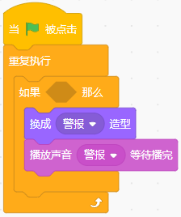
A．  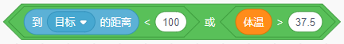 | B．  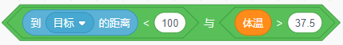
C．  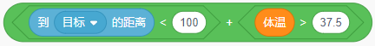 | D．  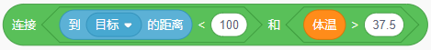

25．运行下列程序，变量c的值为？（ ）
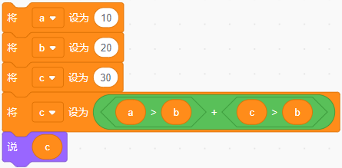
A．true
B．false
C．0
D．1

二、判断题（共10题，共20分）
26．运行下列程序后，变量c的值是6。（ ）
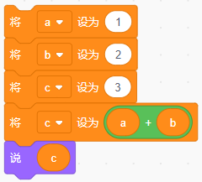

27．变量a与变量b的初始值都是1，a+b等于2。运行下列程序后，a的值一直保持2不变。（ ）
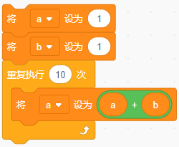

28．三十位同学，编号从1到30，编号为单数的同学到第1列，双数的同学到第2列，下列程序能实现这个功能。（ ）
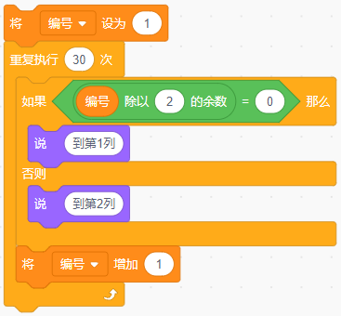

29．默认小猫角色，点击绿旗，运行下列程序后，舞台上会有11只小猫。按下空格键后，只剩下一只小猫。（ ）
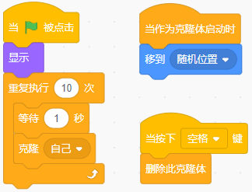

30．多次运行下列程序，角色可能会说出“你好”。（ ）
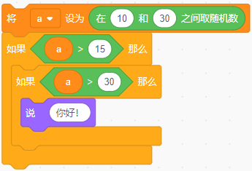

31．有两个角色：小猫和猴子，小猫角色添加了一个如下图所示的变量a，在猴子角色的程序中，可以直接修改变量a的值。（ ）
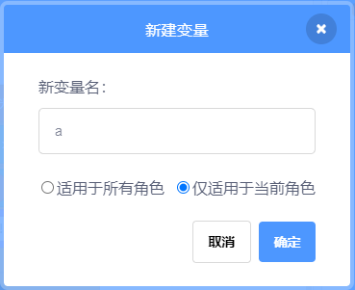

32．运行下列程序后，舞台上最终会看到4个一样大小的小猫。（ ）
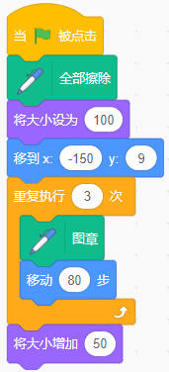

33．白色背景，画笔的颜色为蓝色，点击绿旗，可以画出一个实心圆。（ ）
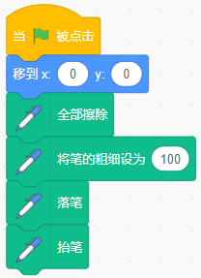

34．默认小猫角色，运行下列程序后，角色会一直切换造型。（ ）
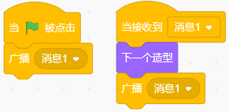

35．默认小猫角色，运行下列程序后，角色会说出“是”。（ ）
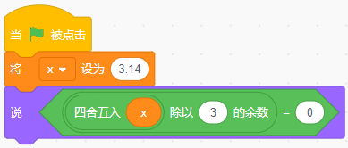

三、编程题（共3题，共30分）
36．绘制多彩五角星
1.准备工作
（1）选择背景stars、角色Pencil；
（2）将角色Penci的中心点设为笔尖。
2.功能实现
（1）将画笔粗细设为3，画笔的颜色和初始位置自定义，绘制边长为150的五角星，不超出舞台；
（2）每绘制一边改变一种颜色；
（3）绘制完成后抬笔。
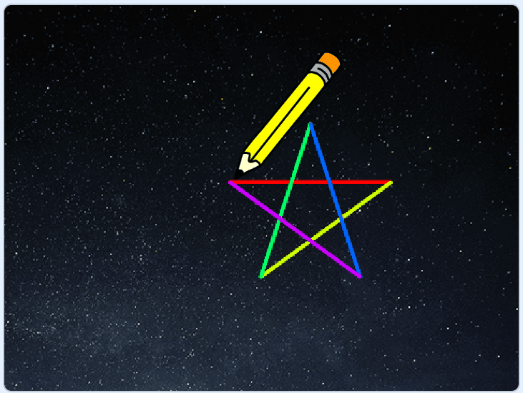

37．躲避陨石
飞船在陨石乱飞的太空中行驶，借助鼠标操纵飞船躲避。每一次被陨石撞击，生命值将减少，当生命值为0及以下时，游戏结束。
1.准备工作
（1）删除小猫角色，从角色库选择两个角色：Rocketship和Ball；
（2）从背景库里选择Galaxy；
（3）建立一个变量“生命值” 。
2.功能实现
（1）点击绿旗游戏开始，变量“生命值”的初始值为100，角色和背景如下，飞船大小为30；
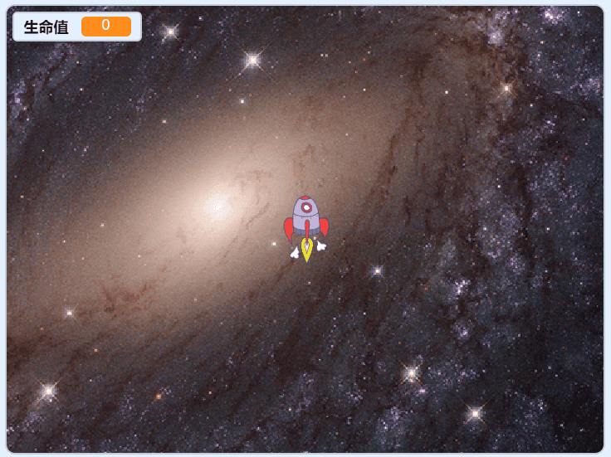
（2）陨石Ball每隔1秒克隆1个，克隆体大小为30，出现在随机位置，右转-30到30之间的随机角度后，不断前进，碰到边缘就反弹；
（3）飞船不断面向鼠标方向移动10步；
（4）陨石碰到飞船，生命值减少10，消失；
（5）生命值小于等于0，游戏结束。
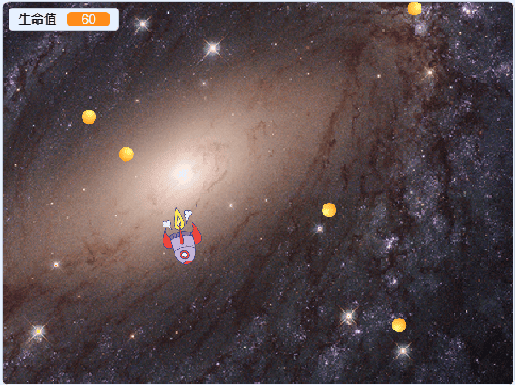

38．数星星
1.准备工作
（1）删除默认角色小猫，添加角色Pico和Star；
（2）添加背景：Stars。
2.功能实现
（1）Pico位置在舞台左下角；
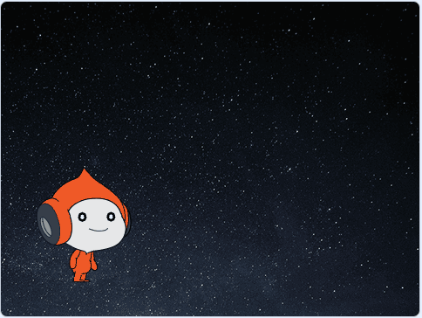
（2）点击绿旗，等待1秒后，舞台上方出现1到10之间随机个数的星星，星星一字排开；
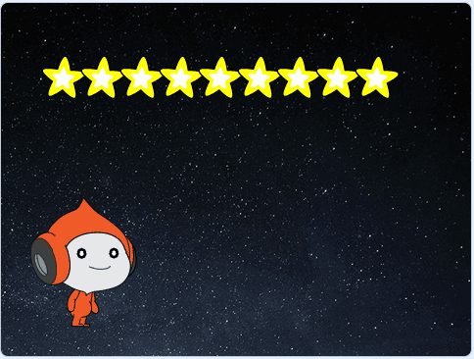
（3）Pico询问“请问天上有几颗星星？”回答正确，Pico说“正确”2秒，回答不正确，Pico说“错误”2秒。
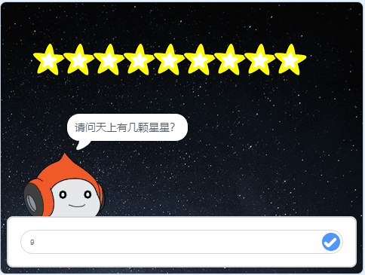
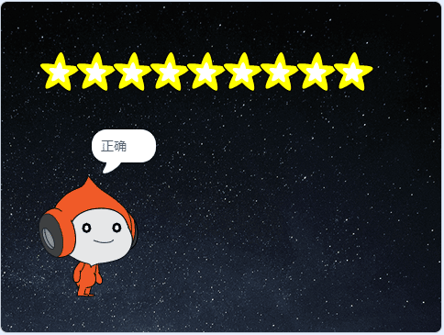

参考答案
一、单选题（共25题，共50分）
1．A | 2．D | 3．A | 4．B | 5．D
6．C | 7．C | 8．D | 9．A | 10．C
11．B | 12．D | 13．D | 14．B | 15．C
16．B | 17．B | 18．D | 19．D | 20．D
21．C | 22．C | 23．C | 24．B | 25．D

二、判断题（共10题，共20分）
26．错误 | 27．错误 | 28．错误 | 29．正确 | 30．错误
31．错误 | 32．错误 | 33．正确 | 34．正确 | 35．错误

三、编程题（共3题，共30分）
36．评分标准：
（1）正确选择背景stars、角色Pencil；（2分）
（2）初始化：将角色Penci笔尖设置为造型中心位置，将画笔的粗细设为3；（2分）
（3）绘制边长为150的五角星（若五条边长不都为150，扣2分）；（3分）
（4）每绘制一边改变一种颜色；（2分）
（5）绘制完成后抬笔。（1分）
37．评分标准：
（1）正确选择角色和背景和背景；（1分）（2）正确建立和初始化变量为100；（1分）（3）实现飞船跟随鼠标移动；（1分）（4）实现陨石每隔1秒克隆1个；（1分）（5）实现克隆体出现后旋转一个任意（随机数）角度后，不断前进，碰到边缘就反弹；（2分）（6）能进行正确判断：陨石碰到飞船，生命值减少10，并删除克隆体；（2分）（7）能用循环指令对碰撞进行持续判断；（1分）（8）实现生命值在0及以下时(等于0也给分)，游戏结束。（1分）说明：（1）只要能实现题目要求的功能，变量名不限，变量的初始化及结束程序的条件判断，放在哪个角色里写都可以。但碰到陨石生命值减少一定要放“当作为克隆体启动”后面。
（2）因每次减值为整10，所以，只要能实现在生命值，判断的条件是<10、9、8、7、6、5、4、3、2、1，还是“<0或=0”均可，不扣分。
（3）判断生命值在0及以下时结束程序未单独写，放在每次弯量减少之后，效果一样，不扣分。试题分析：
主要考察克隆、随机数、循环与选择嵌套。前二项在在克隆体产生、旋转，后一个在碰撞与减分、程序结束条件判断中运用。
38．评分标准：
（1）背景、角色选择正确；（1分）
（2）能够克隆1-10随机的个数的星星，能够一字排开；（4分）
（3）能够询问有几颗星星；（1分）
（4）能正确判断正确和错误。（4分）

